Turnen= Sport voor jongens en meisjes

Medaille= Prijs die je kunt winnen in het goud, zilver of brons

Talent= Iets waar je heel goed in bent bijv. turnen, voetbal, tekenen

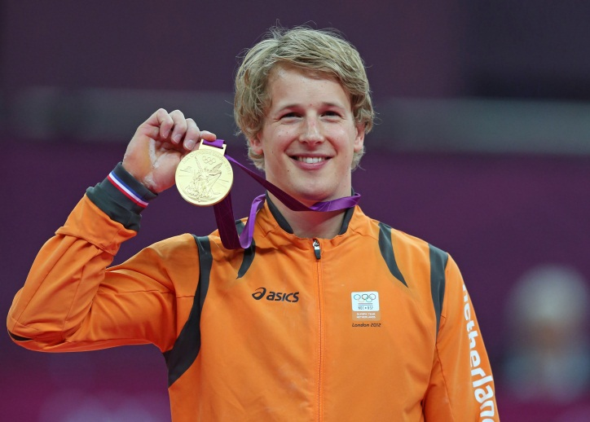
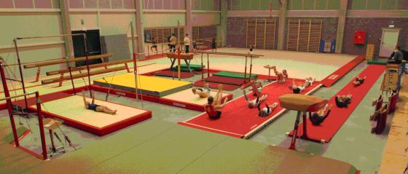
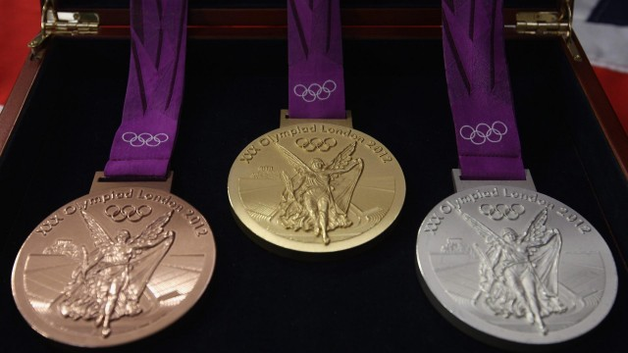
Toestellen= De onderdelen van turnen bijv. vloer, balk, brug, ringen
De toestellen
De medaille
Het talent

TURNEN

